Instellen gehandicaptenparkeerplaats op kenteken Meervalweg 80 te Landsmeer
Besluitnummer: VB2021-012
Burgemeester en wethouders van de gemeente Landsmeer:
Op grond van artikel 18, eerste lid, onder d, van de Wegenverkeerswet 1994, is het college van burgemeester en wethouders bevoegd dit verkeersbesluit te nemen.
Vereiste van besluit:
Op grond van artikel 15, eerste lid, van de Wegenverkeerswet 1994 moet een verkeersbesluit worden genomen voor de plaatsing of verwijdering van de in artikel 12 van het Besluit administratieve bepalingen inzake het wegverkeer genoemde verkeerstekens, alsmede voor onderborden voor zover daardoor een gebod of verbod ontstaat of wordt gewijzigd.
Overwegende,
- Dat een inwoner een aanvraag heeft gedaan voor een toewijzing van een individuele gehandicaptenparkeerplaats.
- Dat de aanvrager zeer slecht ter been is.
- Dat de parkeerbezetting in de directe woonomgeving zeer hoog is.
- Dat de aanvrager de grote afstanden tot een vrije parkeerplaats als gevolg van die hoge parkeerdruk, moeilijk kan overbruggen.
- Dat de aanvrager in bezit is van een auto.
- Dat de aanvrager in het bezit is van een gehandicaptenparkeerkaart.
- Dat het in verband met voorgaande overwegingen wenselijk is om een gehandicaptenparkeerplaats in te stellen in de nabijheid van de woning van aanvrager, en wel op de parkeerplaats die is gesitueerd ter hoogte van Meervalweg 80 te Landsmeer. Conform bijgevoegde situatietekening.
- Dat dit mogelijk is door plaatsing van bord E6 van bijlage 1 van het RVV 1990, welke aanduidt: een parkeerplaats voor een motor- of invalidenvoertuig, die door of ten behoeve van het vervoer van invaliden wordt gebruikt en tevens een parkeerverbod voor andere voertuigen aangeeft.
- Dat de gehandicaptenparkeerplaats voor de aanvrager gereserveerd kan worden door een onderbord te plaatsen met daarop het kenteken van het voertuig waarvoor de parkeerplaats is bedoeld.
- Dat aan dit verkeersbesluit de volgende belangen, als bedoeld in artikel 2 van de Wegenverkeerswet 1994, ten grondslag liggen: het zoveel mogelijk waarborgen van de vrijheid van het verkeer.
- Dat dit besluit in overeenstemming is met paragraaf 2.3 van het vigerende ‘Gemeentelijk Verkeer en Vervoer plan 2007-2012’.
- Dat overleg heeft plaatsgevonden met de verkeersadviseur van het regionaal politiekorps als bedoeld in artikel 24 van het Besluit Administratieve Bepalingen inzake het Wegverkeer en dat deze positief heeft geadviseerd.
- Gelet op het bepaalde terzake in de Wegenverkeerswet 1994, het Reglement Verkeersregels en Verkeerstekens 1990, het Besluit Administratieve Bepalingen inzake
- het Wegverkeer en Burgerlijk Wetboek.
Besluit:
Op grond van bovenstaande overwegingen besluiten burgemeester en wethouders om:
- Een gehandicaptenparkeerplaats aan te leggen op de parkeerplaats die is gesitueerd ter hoogte van Meervalweg 80 te Landsmeer door middel van plaatsing van bord E6 van bijlage 1 van het RVV 1990 en deze te voorzien van een onderbord met het kenteken behorende bij het betreffende voertuig. Conform bijgevoegde situatietekening.
- De bekendmaking van de ter inzage legging van het besluit met de daarop betrekking hebbende stukken te publiceren op de gemeentelijke voorlichtingspagina van het weekblad Het Kompas.

Landsmeer, 28 oktober 2021
namens burgemeester en wethouders van Landsmeer,
E. Bos
Beleidsadviseur civiele techniek Team Fysiek, Beleid & Projecten

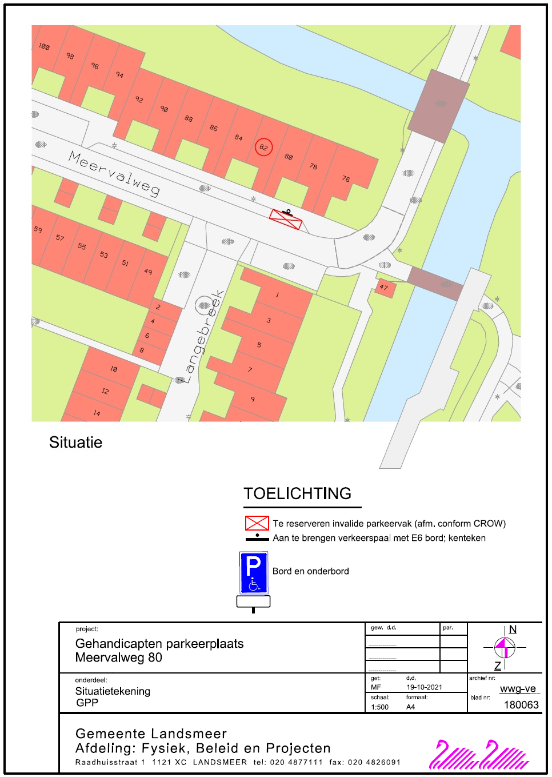
Bezwaarmogelijkheid
Op grond van artikel 7:1 van de Algemene wet bestuursrecht kunt u tegen dit besluit binnen 6 weken na de dag van toezending een gemotiveerd bezwaarschrift indienen bij het college van Burgemeester en wethouders, Postbus 1, 1120 AA Landsmeer.
Het bezwaarschrift moet worden ondertekend en moet tenminste bevatten:
de naam en het adres van de indiener
de dagtekening
een omschrijving van het besluit waartegen het bezwaar is gericht
de gronden van het bezwaar
Dit bezwaarschrift schorst de werking van het besluit niet.
Op grond van artikel 8:81 van de Algemene wet bestuursrecht kunt u de voorzieningenrechter van de rechtbank te Haarlem, sector bestuursrecht, Postbus 1621, 2003 BR Haarlem, verzoeken een voorlopige voorziening te treffen indien onverwijlde spoed, gelet op de betrokken belangen, dat vereist. Voorwaarde is wel dat u ook bezwaar hebt gemaakt.
U kunt het verzoek voorlopige voorziening ook digitaal indienen bij genoemde rechtbank via http://loket.rechtspraak.nl/bestuursrecht. Daarvoor moet u wel beschikken over een elektronische handtekening (DigiD). Kijk op de genoemde site voor de precieze voorwaarden.

